|  |  |
| --- | --- |
| **Муниципальное казенное общеобразовательное учреждение**  **"Огорская основная общеобразовательная школа"**  **249357, Калужская область, Жиздринский район, с Огорь, ул. Центральная, д.32**  **тел. 8(48445) 3-11-10; Е-mail:** [**ogorj@yandex.ru**](mailto:ogorj@yandex.ru) | |
|  | Утверждаю  Директор МКОУ "Огорская ООШ"    Матюхина Л.Г.  Приказ№ 14-25 от 13.02.2025 |

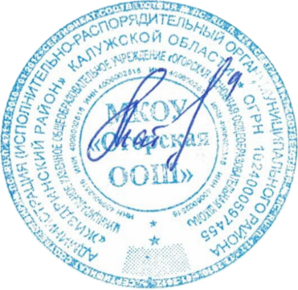

**Штатное расписание**

лагеря с дневным пребыванием детей при МКОУ "Огорская ООШ"

|  |  |  |  |
| --- | --- | --- | --- |
| № | Должность | Количество единиц | ФИО сотрудников |
| 1 | начальник лагеря | 1 | Никишина Анна Анатольевна |
| 2 | повар | 1 | Шаповалова Лидия Николаевна |
| 3 | воспитатель | 4 | Антипова Татьяна Николаевна  Зуева Татьяна Евгеньевна  Сугоняко Вера Петровна  Федичкина Наталья Дмитриевна |
| 4 | уборщик помещений | 1 | Титова Галина Васильевна |